فصل اول
عصر اول؛ شیر (اسد)
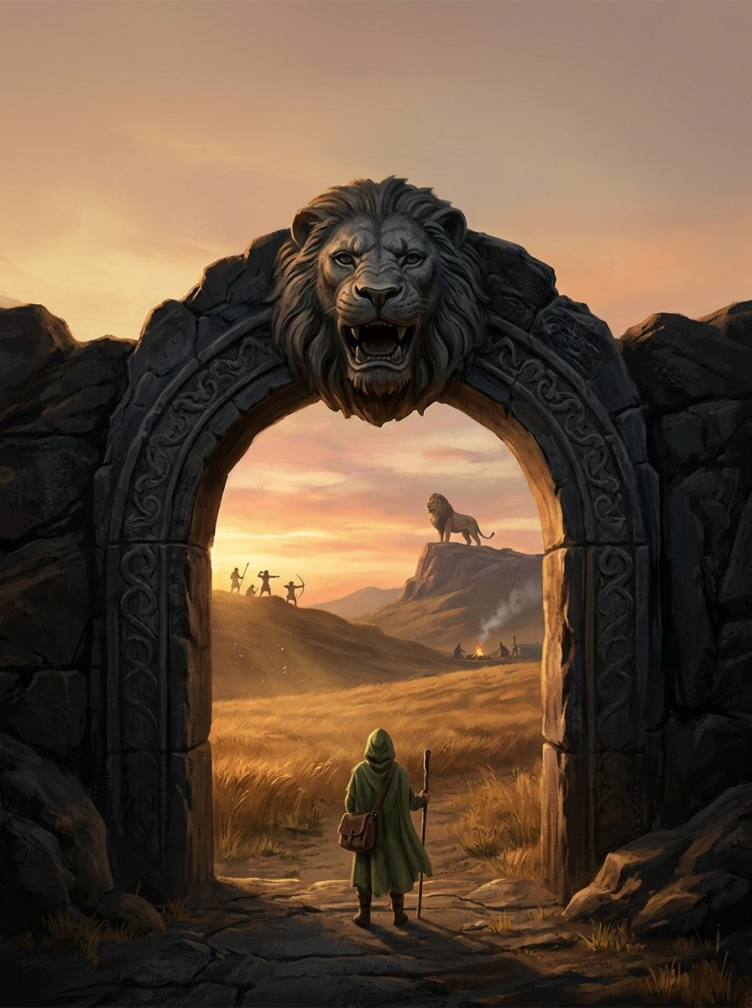
یال در نور تکان خورد.
مسافر ایستاد. یک قدم مانده به بیرون، در آستانهٔ سنگیِ طاق که هنوز گرم بود. یال، آن‌طرفِ دروازه، تپه‌ای بود از علفِ خشک؛ بلند و زرد و موج‌دار. باد از میانش می‌گذشت و آن را برمی‌داشت و می‌خواباند، و از دور، در آن نورِ کم‌جانِ صبح، شکلِ چیزی می‌شد که نفس می‌کشد.
بعد باد خوابید و یال خوابید و دشت، دشت شد.
مسافر پا بیرون گذاشت.
اول چیزی ندید؛ برای چند لحظه فقط سفیدی بود و سرگیجه، مثل کسی که از اتاقی تاریک به حیاطِ آفتابی بیاید. بعد چشمش عادت کرد و فهمید چه چیزی او را گیج کرده: آسمان.
در کتابخانه، سقف نبود، اما به هر حال سقفی بود؛ گنبدی از شب، با ستارگانی که جای خودشان را داشتند. اینجا هیچ چیزی بالای سرش نبود. آسمان از افق تا افق کشیده بود، بی‌آنکه جایی تکیه کند، و ابرهایی که در آن می‌رفتند کوچک‌تر از آن بودند که پرش کنند.
بو زد. علفِ خشکِ زیر آفتاب. خاکِ داغ. و از دور، کم، دودی که بوی چوبِ سوخته داشت و چیزی که بوی گوشت.
مسافر برگشت.
طاقِ سنگی پشتِ سرش بود، همان کهرباییِ کم‌رنگ، اما نه در دیواری. تنها، وسطِ دشت، مثل دری که کسی از خانه‌اش جدا کرده باشد و در بیابان بگذارد. از پشتش چیزی نمی‌آمد. نه نور، نه صدا، نه بوی کاغذِ خیس.
راهنما هم نبود.
مسافر مدتی همان‌جا ایستاد و انتظار داشت صدایی از هیچ‌جا بیاید، همان‌طور که در تالار می‌آمد. صدایی نیامد. فقط باد بود و ملخ‌هایی که در علف می‌پریدند و صدایشان مثل تکانِ کاغذ بود.
دستش را باز کرد. کتابِ کوچک، در دستش بود؛ همان جلدِ چرمیِ بی‌عنوان، همان حلقهٔ باریکِ نقطه‌های نورانی که آرام می‌چرخید.
«خوب است،» مسافر بلند گفت. صدایش در آن پهنا گم شد و خودش از شنیدنش خجالت کشید.
و راه افتاد.
— ٭ —
تمام روز راه رفت.
دشت تهی بود، اما خالی نبود. علف تا زانو، خشک و زرد، با دانه‌هایی که اگر دست می‌کشیدی در مشتت می‌ریخت. سنگ‌های کوچک، پراکنده، سفیدشده از آفتاب. گودال‌هایی که آب در آن‌ها مانده بود و خشک شده بود و نمکِ سفید بر جای گذاشته بود.
و هیچ آدمی.
مسافر پیش از آن، هرگز این را تجربه نکرده بود: نه اینکه تنهایی را ندیده باشد، نه؛ اینکه بفهمد آدم چقدر کم است. در شهر او، اگر کسی در خیابانی می‌افتاد، ده دست به سویش می‌رفت. اینجا اگر می‌افتاد، تا شب کسی نمی‌آمد، و شب که می‌آمد، بدتر بود.
ظهر، زیرِ سایهٔ تخته‌سنگی نشست و کتاب را باز کرد. صفحه‌ها سفید بودند. نه خطی، نه نقشه‌ای، نه جدولی. فقط سپیدیِ کاغذِ کهنه.
«باید چیزی بنویسی،» به کتاب گفت. «یا نشانم بدهی.»
کتاب چیزی نگفت. اما وقتی برش گرداند، حس کرد سنگین‌تر شده است. کیفِ چرمی هم، همان‌طور که در فصلِ پیش فهمیده بود، بی‌آنکه چیزی در آن بگذارد، سنگین‌تر می‌شد.
عصر، ردپایی دید. نه ردپای آدمِ تنها: چند ردپای کوچک و بزرگ، به‌هم، لابه‌لای علف، رو به شمال.
دنبالشان رفت.
آفتاب داشت می‌نشست که دود را دید. نازک بود و راست می‌رفت بالا، و همین راست‌رفتنش به او گفت که باد خوابیده است و شب آرام خواهد بود.
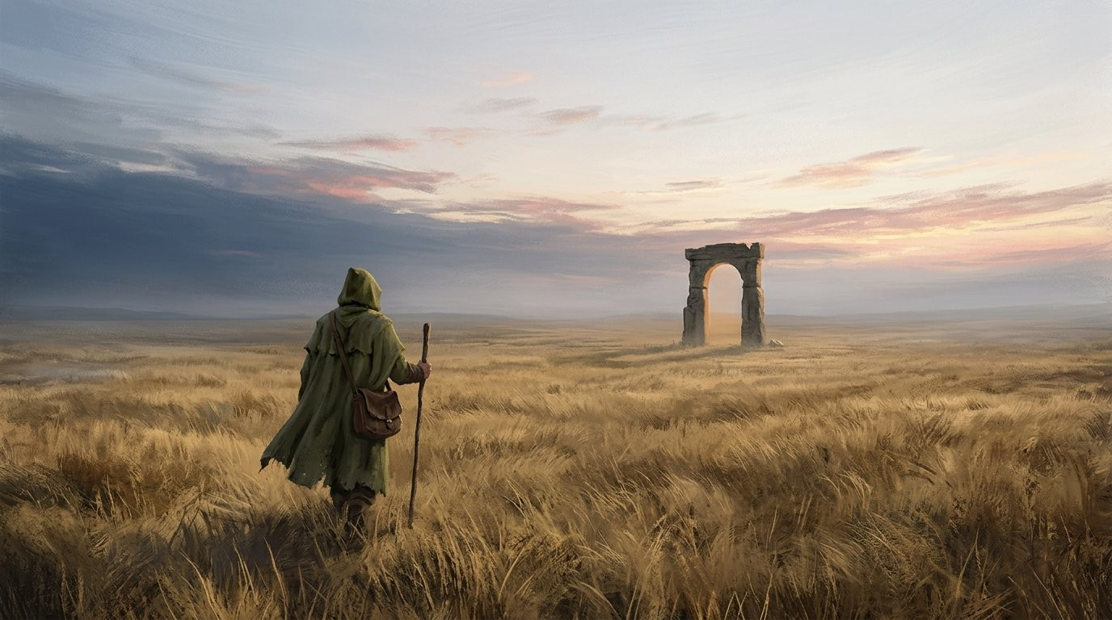
— ٭ —
پنج بودند، و ششمی بچه‌ای که در پوستی پیچیده بود و فقط موهایش پیدا بود.
دور آتش نشسته بودند و کاری نمی‌کردند. همین اول مسافر را غافلگیر کرد: آدم‌های شهر همیشه کاری می‌کنند. یکی چیزی می‌خورد، یکی چیزی می‌گفت، یکی با دستش ور می‌رفت. این‌ها فقط نشسته بودند و به آتش نگاه می‌کردند، آن‌طور که آدم به چیزی نگاه می‌کند که زنده است و ممکن است بمیرد.
مسافر در فاصلهٔ صد قدمی ایستاد و دست‌هایش را بالا گرفت، بی‌آنکه بداند چرا؛ آن حرکت را هیچ‌جا یاد نگرفته بود.
پیرمردی سر بلند کرد. نگاهش کرد. بعد دستش را تکان داد، حرکتی کوتاه، مثل کسی که مگسی را می‌راند — و مسافر فهمید که یعنی بیا.
رفت.
کنار آتش چمباتمه زد. گرمای آتش روی صورتش بود و پشتش سرد بود و این تضاد، عجیب، صمیمی‌ترین چیزی بود که در دو روز گذشته حس کرده بود.
زنی کاسه‌ای به او داد. آب بود، با طعمِ سنگ. مسافر نوشید. وقتی کاسه را پس داد، زن سرش را تکان داد و کاسه را همان‌جا گذاشت؛ فهماند که مالِ اوست حالا.
هیچ‌کدام حرف نزدند، چون حرفی نبود که به کار بیاید. مسافر سلام کرد، به زبان خودش. پیرمرد به زبان خودش چیزی گفت که در آن دو صدای «آ» بود و یک «ش». هیچ‌کدام نفهمیدند و هر دو سر تکان دادند.
بعد شب آمد.
مسافر هرگز این را فراموش نکرد: شبی که در آن دشت گذشت، سیاه‌تر از هر شبی بود که در شهر دیده بود. نه به این خاطر که ستاره نبود؛ ستاره هزار هزار بود، آن‌قدر که آسمان به‌جای سیاه، خاکستریِ شیری می‌زد. به این خاطر که هیچ چراغی نبود. هیچ پنجره‌ای. هیچ شهری در افق که نورش آسمان را سرخ کند. چشم هرجا می‌رفت، تاریکی بود، و آدم نمی‌فهمد تاریکی چقدر بزرگ است تا وقتی که دستش را دراز کند و هیچ‌چیز، مطلقاً هیچ‌چیز، به آن نرسد.
آتش این را می‌دانست. آتش مثل چیزی نشسته بود که کارش را بلد است.
و بعد مسافر دید که آن‌ها نوبت می‌گذارند.
یکی بلند می‌شد، آتش را با چوبی جابه‌جا می‌کرد، دو سه چوب تازه رویش می‌گذاشت، و می‌نشست. بعد یکی دیگر. هیچ‌کس چیزی نمی‌گفت و هیچ‌کس دستور نمی‌داد؛ نوبت خودش را می‌دانست، مثل کسی که در قطاری نشسته و می‌داند کجا باید پیاده شود.
مسافر پرسید: «چرا نمی‌خوابید؟ همه با هم.»
البته نفهمیدند. اما پیرمرد دستش را به سمت تاریکی بیرونِ حلقهٔ نور گرفت و بعد به آتش زد، و بعد به بچه اشاره کرد.
مسافر سرش را تکان داد. فهمیده بود.
آتش نمی‌گذاشت شب بیاید داخل. و آتش اگر کسی بیدار نباشد، می‌میرد. پس هر شب، یکی باید بیدار بماند. این، اولین چیزی بود که مسافر در این عصر یاد گرفت و هیچ‌وقت فراموشش نکرد: تمدن، پیش از هر چیز، نوبت‌گذاشتن است.
آن شب خوابید و صبح که بیدار شد، خورشید بود و آتش خاموش بود و دودِ نازکی از خاکسترش می‌رفت و کسی داشت خاکسترش را با چوب زیر و رو می‌کرد، دنبال چیزی سرخ.
— ٭ —
سه روز راه بود، یا سه روز که مسافر گمان کرد راه است؛ بعد رسیدند.
از دور شبیه تپه بود. تپه‌ای در دشتی که تپه نداشت. اما وقتی نزدیک شدند، دید که تپه نیست: توده‌ای بود از خاک و سنگ که آدم‌ها ساخته بودند، و در دلش فرورفتگی‌ای بود که آدم‌ها کنده بودند.
مسافر رفت داخل.
و ایستاد.
ستون‌ها ایستاده بودند. سنگ‌های عظیم، بلندتر از سه قدِ آدم، هر کدام یک تکه، تراشیده به شکلِ T؛ یعنی تنه‌ای سنگین و بالایی پهن، مثل آدمی که دست‌هایش را به دو طرف باز کرده باشد. دایره‌وار چیده شده بودند، رو به داخل، و در میانشان دو ستونِ بلندتر ایستاده بود، مثل دو نگهبان که پشتشان به هم است.
و روی تنهٔ سنگ‌ها، جانوران بودند.
مسافر دستش را روی سنگ گذاشت. زیر انگشتش، خطی بود که کنده شده بود، عمیق، با لبه‌های نرم‌شده از زمان: روباه. و آن‌طرف‌تر، مرغی با گردنِ بلند. و بالاتر، چیزی که اول نفهمید چیست، بعد فهمید: عقرب. سنگی، بزرگ، با دُمِ خمیده، کنده‌شده در سنگِ ستونی که وزنش را نمی‌شد حدس زد.
پیرمرد کنارش ایستاد و به یکی از ستون‌ها اشاره کرد.
مسافر نگاه کرد.
گربه‌سان بود. نه کاملاً؛ سنگ فرسوده بود و نقش ناقص، اما آن چیزی که می‌شد دید کافی بود: پوزهٔ پهن، گوش‌های گرد، بدنی که دراز کشیده و دُمی که دور بدن پیچیده. شیر بود، یا پلنگی که آدم‌ها شیر صدایش می‌کردند. روی سنگ، پایین‌تر، شکلِ کوچک‌تری هم بود؛ آدمی، یا شاید شکارچی، که در برابرش خم شده بود.
مسافر پرسید: «این را که ساخته؟»
پیرمرد جواب داد، اما مسافر نفهمید. بعد پیرمرد با دست به ستون‌ها زد، یکی‌یکی، و بعد به آسمان زد، و بعد به سینهٔ خودش.
مسافر یک هفته آنجا ماند.
هیچ‌کس به او نگفت اینجا چیست. هیچ‌کس نگفت چرا. حتی خودشان، آن‌هایی که کار می‌کردند، چیزی نمی‌گفتند که بشود «معنا» نامیدش. صبح می‌آمدند، سنگ می‌تراشیدند، بچه‌ها خاک برمی‌داشتند و در سبد می‌ریختند و بیرون می‌ریختند، و عصر می‌رفتند و آتش روشن می‌کردند و می‌خوردند و می‌خوابیدند.
و ستون‌ها بلندتر می‌شدند.
مسافر دید که چطور سنگِ چند تنی را جابه‌جا می‌کنند؛ با طنابِ پوستی، با غلتکِ چوبی، با سی یا چهل مرد که با هم می‌کشیدند و با صدایی که همیشه یک کلمه بود. دید که چطور لبه‌های سنگ را با سنگِ سخت‌تر می‌تراشند، ساعت‌ها، روزها، تا لبه صاف شود. دید که چطور کسی که خطا می‌کرد، سرش را پایین می‌انداخت و کسی سرش فریاد نمی‌زد.
هیچ‌کدام از این‌ها را برای او توضیح ندادند. لازم نبود. کار، خودش توضیح بود.
اما یک شب، وقتی آتش خوابیده بود و ستاره‌ها آمده بودند، مسافر از پیرمرد پرسید — با دست، با نگاه، با آن چیزهای بی‌شکلِ میان دو آدم که زبان نیست و از زبان کارآمدتر است: «چرا؟»
پیرمرد مدت زیادی به آتش نگاه کرد.
بعد گفت چیزی که مسافر نفهمید، و بعد دستش را بالا گرفت و به آسمان اشاره کرد و بعد به سنگ‌ها و بعد دو دستش را به هم نزدیک کرد، و بعد به سینهٔ مسافر زد.
و مسافر، تا امروز، مطمئن نیست که فهمیده باشد.
— ٭ —
شب‌ها، بعد از آنکه همه می‌خوابیدند، مسافر کتاب را باز می‌کرد.
نمی‌دانست چرا این کار را می‌کند. صفحه‌ها سفید بودند و سفید می‌ماندند. اما یک شب، در همان تاریکی، وقتی کتاب را باز کرد، صفحه سفید نبود.
روی کاغذ، در نورِ کمِ آتش، چیزی بود.
مسافر نزدیک برد. عاج بود. یا چیزی که مثل عاج بود. یک پیکرِ کوچک، به بلندیِ نیمِ ساعد، تراشیده از عاجِ ماموت: بدنی که ایستاده بود، بر دو پا، مثل آدم. اما سر، سرِ آدم نبود. سرِ شیر بود.
مسافر مدتی نگاه کرد و بعد، بی‌آنکه بخواهد، خندید؛ خندهٔ کوتاهی که در آن هیچ شادی نبود.
کاغذ چیزی زیرِ نقش نوشته بود، با خطی که مسافر نمی‌شناخت و در عینِ حال می‌خواند:
«چهل هزار سال پیش از این آتش.»
مسافر سرش را بلند کرد. آتش همان‌طور می‌سوخت. پیرمرد خواب بود.
مسافر پرسید: «چه کسی این را ساخته؟»
و صدا آمد. از کتاب نیامد و از هوا هم نیامد؛ از همان جایی آمد که در تالار می‌آمد، از هیچ‌جا، و مثل همیشه آرام بود.
راهنما گفت: «کسی که هرگز اسمش را نمی‌دانیم. و این را بدان: او این را سی هزار سال پیش از آن ستون‌ها تراشیده است. سی هزار سال، مسافر. بیشتر از تمامِ تاریخِ نوشته‌شده. آن‌قدر که اگر او را جدِ جدِ جدِ آن سنگ‌تراش‌ها هم بدانی، باز کم گفته‌ای.»
مسافر به نقش نگاه کرد. آدمی با سرِ شیر، ایستاده، با دست‌های آویخته و پاهای صاف؛ نه شکار می‌کرد، نه می‌جنگید. فقط ایستاده بود.
«این یعنی چه؟»
«یعنی هیچ‌کس نمی‌داند. و این مهم‌ترین جملهٔ این فصل است؛ درست همان‌قدر مهم که ستون‌ها. تو در عصری هستی که برای اولین بار در آن، آدم‌ها چیزی می‌سازند که هیچ کاری نمی‌کند. نه خانه است، نه انبار، نه سلاح، نه آرامگاه. فقط هست. و ما هنوز، دوازده هزار سال بعد، نمی‌دانیم چرا.»
مسافر گفت: «شاید برای همین بوده. برای اینکه بپرسند.»
راهنما گفت: «شاید. اما هرچه هست، این را با خودت ببر: این پیکر کوچک و آن ستون‌های عظیم، یک چیز نیستند. یکی‌شان سند است و دیگری نماد، و تو باید یاد بگیری فرقشان را نگه داری.»
صفحه، بعد از آن، سفید شد.
— ٭ —
تابستان آمد و آسمان عوض شد.
مسافر یاد گرفت که به آسمان نگاه کند. نه مثل کسی که در شهر، شبی، تصادفی سرش را بالا می‌گیرد؛ مثل کسی که باید نگاه کند. آدم‌های این دشت، هر شب، پیش از خواب، آسمان را می‌خواندند. پیرمرد با انگشت به ستاره‌ها اشاره می‌کرد و چیزی می‌گفت و بچه‌ها تکرار می‌کردند.
و یک شب، پیرمرد دست مسافر را گرفت و بلند کرد و به سمتِ جنوب برد.
آن‌جا، پایینِ آسمان، جایی که آسمان به زمین می‌رسید، ستاره‌ای بود سرخ و تنها. و بالای سرش، چهار ستاره که شکلِ چیزی را می‌ساختند که مسافر، بعد از مدتی، بالاخره دید: شیری که دراز کشیده است. سرش ستاره‌های دندانه‌دار، پشتش خطی از ستاره، دُمش ستاره‌ای تنها و روشن.
پیرمرد به شیرِ آسمان زد و بعد به شیرِ سنگ زد و بعد هر دو دستش را باز کرد و به افق اشاره کرد.
مسافر فهمید. و در همان لحظه چیزی در سینه‌اش سرد شد.
او این را می‌دانست. در کتابخانه، در همان جدول، ردیفِ اول نوشته بود: عصر اول، شیر. قرارداد. تقسیمِ آسمان به دوازده اتاق و تاریخ به دوازده عصر و هر عصر به یک نشانه. او با همین قرارداد آمده بود؛ این تنها نقشهٔ راهش بود.
اما اینجا، در این دشت، هیچ‌کس نگفت «عصرِ شیر». پیرمرد چیزی نگفت که بشود ترجمه‌اش کرد به «ما در عصرِ اسد زندگی می‌کنیم.» او فقط گفت: این شیر است، و آن بالا است، و وقتی می‌آید، فصلِ دیگری است.
«فرقش چیست؟» مسافر از کتاب پرسید. «این‌ها هم دارند به شیر نگاه می‌کنند.»
راهنما گفت: «این‌ها به آسمان نگاه می‌کنند. ما به تقویم نگاه می‌کنیم. هر دو کار خوب است، اما یکی نیست. آن‌ها می‌گویند: شیر آمد، پس باید شکار کنیم. من می‌گویم: خورشید در اعتدال بهاری در برجِ شیر بود، پس این اتاق را عصرِ شیر نامیدیم. اولی تجربه است، دومی قرارداد. هرگز این دو را به هم نچسبان — نه که یکی درست است و یکی غلط؛ که هر دو زبانِ خودشان را دارند و ترجمهٔ بی‌اجازه، همیشه دروغ می‌سازد.»
مسافر پرسید: «و این قرارداد از کجا آمد؟»
راهنما گفت: «از جایی که همیشه. آدمی دید که آسمان آرام جابه‌جا می‌شود، و از جابه‌جایی، معنا ساخت. کاری که همین مردم اینجا هم می‌کنند، فقط با ابزارِ کمتر.» مکث کرد. «تو داری یک چیز را می‌بینی که آن‌ها نمی‌بینند، و آن‌ها چیزی را می‌بینند که تو نمی‌بینی. این تفاوت، خودش درس است.»
— ٭ —
مسافر شب‌ها، وقتی همه می‌خوابیدند، به ستون‌ها می‌رفت.
در تاریکی، ستون‌ها سنگ نبودند؛ سایه بودند. اما سایه‌شان هم ایستاده بود. مسافر دستش را روی سنگ می‌کشید و به آن نقش‌ها فکر می‌کرد: روباه، مرغ، عقرب، گاو، شیر. همه جانور بودند و همه در یک دایره، همه رو به داخل، همه در خدمتِ چیزی که در وسط نبود.
«چرا این را ساختند؟» مسافر یک شب پرسید.
راهنما گفت: «پاسخ‌های زیادی هست. بعضی می‌گویند پرستشگاه بود. بعضی می‌گویند خانهٔ مردگان بود. بعضی می‌گویند تقویم بود؛ ستون‌های دایره را شمرده‌اند و گفته‌اند تعدادشان با روزهای سال جور در می‌آید. بعضی می‌گویند چیزی بود که ما هنوز دسته‌بندی‌ای برایش نداریم و شاید هرگز نداشته باشیم.»
مسافر گفت: «کدام درست است؟»
راهنما گفت: «همه‌شان حدس‌اند. و آنچه تو باید از اینجا ببری این نیست که کدام درست است؛ این است که آدم‌ها وقتی نمی‌دانند، باز هم می‌سازند. این، شاید تنها چیزی باشد که در تمامِ این دوازده اتاق ثابت است.»
مسافر گفت: «و اگر اشتباه کرده باشند؟ اگر این سنگ‌ها را برای چیزی ساخته باشند که هیچ نبوده؟»
راهنما خندید. صدایش در تاریکی پیچید و بعد چیزی در آن ماند که مسافر نمی‌دانست خنده است یا نه.
«مسافر. آن‌ها برای چیزی کار کردند که فقط خودشان می‌دیدند، و دوازده هزار سال بعد، ما ایستاده‌ایم و به سنگ‌هایشان نگاه می‌کنیم و نمی‌دانیم چرا. اگر این اشتباه است، پس تقریباً همهٔ کارهای ما اشتباه است. خانه می‌سازیم که در آن بمیریم. بچه بزرگ می‌کنیم که جای ما بمیرند. کتاب می‌نویسیم که کسی بخواند و بعد فراموش کند.» مکث کرد. «و باز هم می‌سازیم. این، اشتباه نیست. این تنها کاری است که بلدیم.»
مسافر پرسید: «و سؤالِ من چه می‌شود؟»
«کدام سؤال؟»
«همین که پرسیدم. چرا ساختند.»
راهنما گفت: «این سؤال را کسی برای تو جواب نمی‌دهد. نه من، نه آن پیرمرد، نه هیچ کتابی که بعدتر بخوانی. اما همین‌که بعد از دوازده هزار سال هنوز کسی می‌پرسد، خودش جواب است — یا دستِ‌کم نصفش. آدمی که می‌پرسد، هنوز از این سنگ‌ها جدا نشده است. و آدمی که فراموش می‌کند بپرسد، جدا شده است.»
— ٭ —
یک شب، کتاب صفحهٔ دیگری باز کرد.
روی کاغذ، کوهی بود. بالای کوه، سنگی بزرگ، تراشیده، با سرِ انسانی و بدنی که مثل شیر دراز کشیده بود. یا شاید شیر بود با سرِ آدم؛ مسافر نتوانست تصمیم بگیرد و بعد فهمید که تصمیم گرفتن هم اشتباه است.
و روی پیکرِ آن جانور، ستاره‌ها بود.
یکی‌یکی: هلال، ستاره، نقطه‌های ریز، همه در جای خودشان. مثل کسی که آسمان را بر پشتِ یک شیر کنده باشد.
مسافر مدت‌ها نگاه کرد.
«این چیست؟» پرسید.
راهنما گفت: «هشت هزار سال بعد از این آتش. نه اینجا. جای دیگر، دورتر، بالای کوهی که در این دشت نیست.»
مسافر گفت: «و رویش ستاره است.»
«بله.»
«شیر، و ستاره.» مسافر انگشتش را روی کاغذ گذاشت. «پس این همان است. آن‌ها هم شیر را با آسمان یکی می‌دانستند. مثل همین مردم، مثل همان قرارداد.»
سکوت شد.
بعد راهنما گفت: «این دقیقاً همان چیزی است که نباید بگویی.»
مسافر سرش را بلند کرد.
راهنما گفت: «می‌فهمم چرا خوشحال شدی. آدم وقتی دو چیز را می‌بیند که به هم شبیه‌اند، وسوسه می‌شود بگوید یکی‌اند. آن‌وقت خطِ زمان کوتاه می‌شود، تاریخ مرتب می‌شود، و آدم حس می‌کند فهمیده است. این وسوسه، اسمش سند است. تو داری سند می‌سازی، نه سند می‌خوانی.»
مسافر گفت: «اما شباهت هست.»
«شباهت هست. و هشت هزار سال فاصله هم هست. بین این دو، هزار نسل آدم آمده و رفته، و هیچ‌کدام این یکی را ندیده است. این دو شیر، دو جملهٔ جدایند از دو زبانِ جدا، که تصادفاً یک کلمه دارند. اگر بگویی یکی هستند، هم به آن‌ها دروغ گفته‌ای، هم به این‌ها.» مکث کرد. «نماد را با سند اشتباه نگیر، مسافر. نماد، چیزی است که آدم‌ها می‌سازند تا با آن حرف بزنند. سند، چیزی است که می‌ماند تا ما حرف بزنیم. گاهی یکی‌اند. بیشتر وقت‌ها نه. و کارِ تو، تمامِ این سفر، همین است: فهمیدنِ اینکه کدام کدام است.»
مسافر مدتی به شیرِ روی کاغذ نگاه کرد. بعد گفت: «پس چه چیزی را می‌توانم باور کنم؟»
راهنما گفت: «همین سنگ‌ها را. همین که امروز دیدی: دستی که سنگ می‌تراشد، آتشی که کسی بیدارش می‌دارد، بچه‌ای که خاک را در سبد می‌ریزد و بیرون می‌ریزد. این‌ها سند است. کافی هم هست. دلِ آدم با همین‌ها آرام می‌شود، نه با شیرهای هشت‌هزارساله.»
صفحه، آرام، سفید شد.
— ٭ —
سال بعد، آب آمد.
مسافر اول نفهمید. علف‌ها بلندتر شدند، نه خشک‌تر؛ چشمه‌ای که در دشت بود پرتر شد. پیرمرد گفت چیزی و به شمال اشاره کرد و چهره‌اش عوض شد.
بعد، مردی رسید. تنها، خسته، پایش زخم داشت. کنار آتش نشست و کاسهٔ آب را به دستش دادند و او نوشید و بعد شروع کرد به حرف زدن، تند، با دست، با تکرارِ یک کلمه که مسافر نمی‌شناخت.
پیرمرد ساکت شد.
آن شب هیچ‌کس نخوابید. آتش بزرگ بود و کسی نوبت نمی‌گذاشت، چون همه بیدار بودند.
«چه می‌گوید؟» مسافر از کتاب پرسید.
راهنما گفت: «می‌گوید زمینشان رفته است. می‌گوید آن‌جا که شکار می‌کردند، حالا آب است. می‌گوید دریا دارد بالا می‌آید.»
مسافر گفت: «دریا؟ اینجا که دریا نیست.»
راهنما گفت: «الان نه. اما زمانی بود. و زمانی می‌شود. زمینِ سرما دارد تمام می‌شود، مسافر. یخ‌هایی که هزاران سال بر این قاره نشسته بودند، دارند آب می‌شوند؛ آرام، بی‌آنکه کسی ببیند، بی‌آنکه کسی بشنود. و آن آب، همه‌اش به دریا می‌رود. دریا بالا می‌آید. ساحلی که پدرِ این مرد در آن به دنیا آمد، حالا زیرِ آب است. و صد سال بعد، جایی که این‌ها شکار می‌کنند هم زیرِ آب خواهد بود.»
مسافر گفت: «و این‌ها می‌مانند؟»
راهنما گفت: «مدتی. بعد می‌روند. ستون‌ها را هم می‌پوشانند، با خاک، با دستِ خودشان؛ نمی‌دانیم چرا. شاید برای اینکه نگذارند آب ببردشان. شاید برای اینکه فراموش شوند. شاید هر دو.»
مسافر به ستون‌ها نگاه کرد، در تاریکی، سایه‌هایی که هنوز ایستاده بودند.
«و بعد؟»
راهنما گفت: «و بعد عصرِ این سنگ‌ها تمام می‌شود. آدم‌ها می‌آموزند گندم بکارند، گاو نگه دارند، در یک جا بمانند. دیگر لازم نیست پشتِ شکار بروند؛ لازم است پشتِ زمین بمانند. و آن‌وقت آدمی که تا حالا به آسمان نگاه می‌کرد که کجا برود، به آسمان نگاه می‌کند که کِی بکارد. این، تغییرِ بزرگی است. بزرگی از این سنگ‌ها.»
مسافر گفت: «و نشانهٔ بعدی؟»
راهنما دستش را بالا گرفت و به آسمان اشاره کرد، جایی که ستاره‌ها بودند و ماه نبود.
«خرچنگ. جانوری که در آب زندگی می‌کند و پوست می‌اندازد. حالا که آب می‌آید، نشانه‌اش هم می‌آید. کتابخانه دروازه‌اش را عوض کرده است.»
مسافر بسته را بست.
صبح، پیش از آنکه آفتاب بیاید، از آتش فاصله گرفت. خاکستری بود و کسی بیدار نبود. به ستون‌ها نگاه کرد؛ در نورِ اول، در مهِ نازکی که از زمین بلند می‌شد، بلندتر بودند از همیشه.
بعد برگشت، به سمتِ جنوب، به سمتِ دشتِ بی‌سقف.
طاقِ کهربایی همان‌جا بود، تنها، با همان نورِ کم‌جان. مسافر یک بار پشتِ سرش را نگاه کرد. دود بود، نازک، راست. و یالِ بزرگی در نور تکان خورد.
و مسافر قدم به عصرِ خرچنگ گذاشت...

